

Práctica 1

MULTIMEDIA – CREACIÓN DE UN JUEGO EN HTML 5

Nombre del juego: Bow Attack

Fecha de entrega: 25/03:2021

Integrantes:

Marcos Ruiz Muñoz – N.º. Exp: 254 – GIS+GII

Jesús Élez Sánchez – N.º. Exp: 254 – GIS

Índice

1. Presentación del juego 3

2. Dificultades y soluciones 3

3. Personajes 3

3.1 Héroes 3

3.2 Villanos 4

3.3 Bloques 6

Ilustración 1: Roca 6

4. Niveles 6

5. Funcionalidades extra 6

3.1 Settings 6

3.2 PowerUp 6

3.3 Bloqueo y desbloqueo de niveles 6

3.4 Estadísticas al final de cada nivel 6

3.5 Sonidos especiales 6

3.6 Diseño web 6

6. Conclusiones 6

7. Bibliografía 6

Tabla de referencias de ilustraciones

Ilustración 1: Roca 3

Ilustración 2: Roca de lava 3

Ilustración 3: Roca de pinchos 3

Ilustración 4: Roca con cadenas 4

Ilustración 5: black knight 4

# Presentación del juego

El juego en HTML5 que se ha creado se llama Bow Attack. Se basa en un ambiente medieval, cuyo personaje principal es un arquero que lanza rocas especiales de diferentes tipos.

El objetivo del juego es destruir estructuras y eliminar a los enemigos, ya sean caballeros o minotauros en los diferentes niveles y así, conseguir la máxima puntuación.

Una vez derrotado al jefe final, el juego se habrá completado. Sin embargo, el jugador podrá completar los niveles las veces que quiera.

# Dificultades y soluciones

Ninguna profe, somos los putos amos

# Niveles

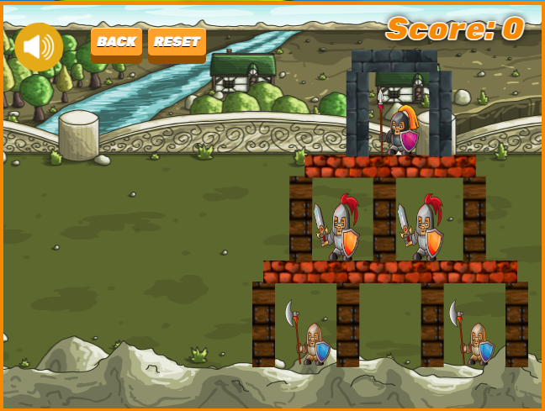

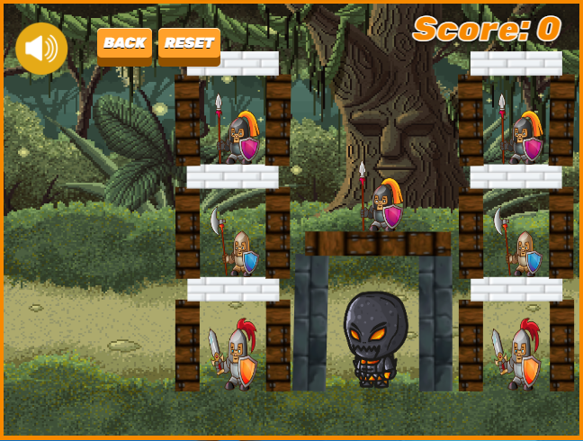

# Funcionalidades extra

## 3.1 Settings

## 3.2 PowerUp

## 3.3 Bloqueo y desbloqueo de niveles

## 3.4 Estadísticas al final de cada nivel

## 3.5 Sonidos especiales

## 3.6 Diseño web

# Conclusiones

Marcos te quiero, hazme tuyo bebe

# Bibliografía